**문제 정의** : Outbound 물류에서 운송사를 배차 작업에서 발생하는 비용이 과도함

**현황** : 배차를 하는 과정에서 주문이 들어오는 순간마다 운송사들을 배차를 진행. 배차 과정에서 해당 목적지의 최저 운임의 운송사를 선정해 배차를 진행하고 있지만, 이 방식이 최적의 배차 방법인지 의문.

**개선 방안** : 주문이 들어오는 순간순간마다 배차를 진행하기 보다는 다중의 주문과 다중의 루트를 한번에 계산하여 총 운임 비용 관점에서 최적의 배차를 꾀함.

**방안 적합성 평가** : 배차 프로세스를 살펴보면, 주문이 들어오고 주문에 맞는 #Load 번호를 생성 이후 각 #load에 맞는 운송사를 최저운임 순으로 선정 후 Assignment.

최종적으로 6PM 이후에 최종적으로 그날에 선정된 모든 배차 정보를 TMS 에 입력 후 차량에LOADING 작업.

* 살펴보면 주문이 들어오고 바로 배차 진행 후 상차가 진행되지 않음.

다중의 주문 처리로 주문을 모았다가 한번에 배차를 진행시킨다면 가장 최적의 결과가 나올것임. 하지만 운송사를 선정하는 과정에서 운송사들의 변수들이 많이 존재함. 예를 들어 판토스에 배정된 차량들이 고정으로 정해진 것이 아니기 때문에 차량 부족문제도 존재하기 때문에 차안을 선정하는 것도 굉장히 중요한 문제임.

따라서, 하루에 모든 주문을 모았다가 한번에 배차를 진행시키는 것은 리스크가 있음.

그렇기 때문에, **매 주문에 매번 배차를 하는 방안(기존 방안)** 과 **하루에 한꺼번에 배차를 진행하는 방안(최적 모델 도출 방안)**의 중간 기준을 만들어 배차를 진행하는 방안이 리스크도 줄이고 총 운임도 줄일 수 있는 최선의 방안이라 생각됨.

기준 예시 : 주문량(10건 주문량당 1회 배차 진행), 시간당(3시간에 1회 배차 진행)

사용 도구

1. 다중 주문과 다중 루트의 최적 모형을 구하기 위해 선형 계획법을 사용.
2. 반복적인 계산을 위해 Chat GPT 학습도구 사용.

과정

Chat GPT 학습을 위해 간단한 예시 문제 사용.

하루 평균 100개의 트럭이 나가야함.

*여러 개의 루트가 존재함.*

***1. 테포 – 몬테레이 (50)***

***2. 테포 – 시티 (20)***

***3. 테포 – 과달라하라 (30)***

***(각 루트들은 서로 영향을 끼친다)***

**운송사 예시**

(가 운송사)가 10개의 트럭을 가지고 있음. 몬테레이 5천원 / 시티 2천원 / 과달라하라 1천원

(나 운송사)가 20개의 트럭을 가지고 있음. 몬테레이 4천원 / 시티 1천원 / 과달라하라 3천원

(다 운송사)가 50개의 트럭을 가지고 있음. 몬테레이 4.5천원 / 시티 3천원 / 과달라하라 2천원

(라 운송사)가 20개의 트럭을 가지고 있음. 몬테레이 6천원 / 시티 2천원 / 과달라하라 3천원

(문제)

**총 비용 측면에서 어느 루트에 어느 운송사 조합이 가는것이 최고의 효율(최저 비용)을 나타내는지.**

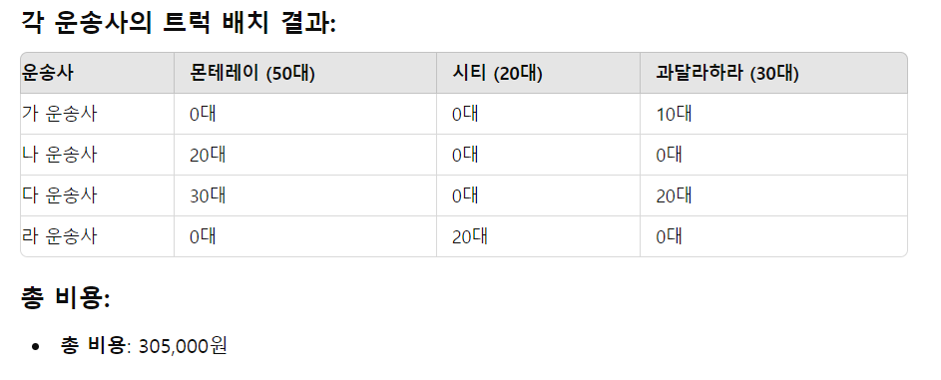

문제점.

1, chat gpt 는 온라인 상황에서만 사용 가능.

2. 사내망에서 사용이 불가함.

3. gpt 내 자체적으로 메모리 한계가 있어, 많은 양의 반복된 작업을 하기엔 용이하지 않음.

해결방안.

학습 시키는 알고리즘은 선형 계획법을 활용한 배차 최적화임.

입력값과 출력값을 지정해준다면 선형 계획법 문제를 풀 수 있는 프로그램으로 해결 할 수 있어 보임.

* 운송사들의 운임료 리스트를 데이터 베이스로 따로 관리하면 업데이트도 용이함.
* 인터넷이 안되는 상황에서도 사용 가능.
* 지속적인 학습에는 한계가 존재하지만 반영구적 사용이 가능.

의문점.

히루 평균 10대가 나가는 운송사에 1차 배차에서 7대가 배차가 되었다면, 다음번 배차일때는 3대만 배차가 가능하게 해야하는건지.

- 해결 : 라운드별로 배차가 완료가 되면 해당 정보를 데이터베이스에 저장, 다음 최적화에 반영하도록 함

2024.08.21

트럭 타입에 따른 배차 최적화 완료. – 검증을 위해 시뮬레이션 필요.

제외 목록 개별 복귀 가능.

보완해야할 부분.

1. ~~저장 포멧~~
2. 운송사가 거부 할 시에 운송 자체를 거부하는 것인지. 해당 루트만 거부하는 것인지.   
   현재는 거부라는 기능을 운송사를 아예 제외 시키기 때문에 해당 루트만 운송을 거부하는 기능은 아직 안됨. – 해결 : 해당 우편번호에 해당 운송사만 제외하도록 코딩
3. 운임 데이터베이스는 명확하지만, 운송사별 가용 차량 데이터들은 기준이 모호함.   
   정확하게 하루에 사용 가능한 차량의 대수인지, 하루 평균 대수인지.  
   정확한 데이터가 아니라면,,,,,,데이터를 정수로 관리하는 것은 오히려 비용 증가를 초래할 수 있을거같음. – **가용 대수를 설정하고 퍼센트로 범위로 관리를 하면서 ~~민감도 분석~~을 함께 제시하는 것이 유연한 배차 관리가 될 것 같음.**

**2024.0912**

**State 정보 입력.   
패키징 완료 후 배포 완료.**

**문제점  
현지 직원들이 적극적으로 사용할 지 의문.**

**배차를 진행하는데 60여개의 운송사가 참여하기 때문에 각각의 운송사가 가지고 있는 변수들이 너무 많이 존재. 입찰 받은 운임 리스트가 최적으로 선정이 되어서 배차가 될 확률이 굉장히 적음.   
그럼에도 불구하고 TMS 는 변수들을 다 반영할 수 있지만, 기존의 배차 방식하고 최적화 방식하고 유의미한 차이를 보일 지는 의문. – 이 차이를 알려면 실제 사용자의 적극적인 참여로 많은 시뮬레이션이 필요하지만 실제 사용자들의 반응이 미지근함.**

**여러 변수들을 고려하지 않고 단순히 25개의 배차에 비용 절감은 30만원, 평균 연 배차량에 비교하면 연 1억 이상 절감 효과로 보여지지만, 변수들을 고려하지 않은 비용임.**

**한계.   
단순히 말해 배차를 진행하는데 운송사들이 더 많은 선택지를 가지고 있다.   
성수기의 경우, 물량보다 차량이 더 적기 때문에 최적의 금액에 원하는 차량 대수를 배차 받기가 쉽지가 않다. 경쟁 업체들과 가격 경쟁도 있기 때문에 계약서로 보장을 받기도 쉽지 않은 실정.   
자체 트럭을 사용하여 배차를 진행 하는 것이 가장 효율적이나 멕시코 시장 특성 상 불가능한걸로 알고 있음.**